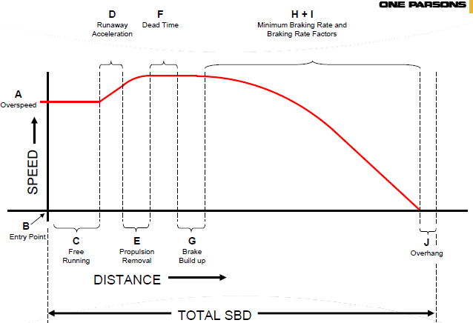

C段：司机反应时间，移动距离认为是：Dc = v \* t，v为入口速度，t为反应时间，取t=8

D段：失控加速度：2英里/秒，加速时间1秒

E段：加速度线性减速到0，1秒时间

F段：死区，推进后滑行1秒时间

G段：50%的减速度1秒时间

H+I段：实施制动

J段：安全裕量

注意：所有单位都为英尺

仿真结果：

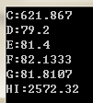

PPT上结果：

Dc = 622 ft， 

一致